Hoja08_WebServices_03

**Nuria Gutiérrez Liaño**

**2021**



Índice

Índice 2

Ejercicio1 3

Comprobar en el navegador 5

Ejercicio2 6

Comprobar en el navegador 8

Ejercicio3 9

Comprobar en el navegador 12

Conclusión 15

Bibliografía 15

# Ejercicio1

Estructura

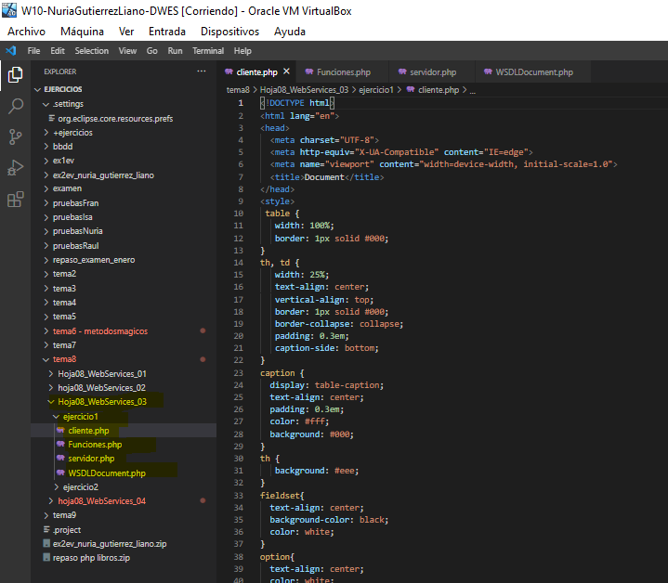

Cliente.php

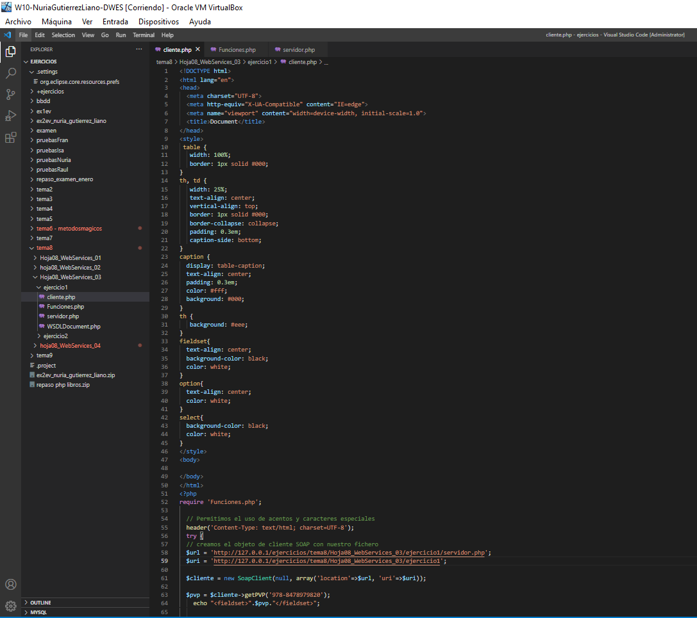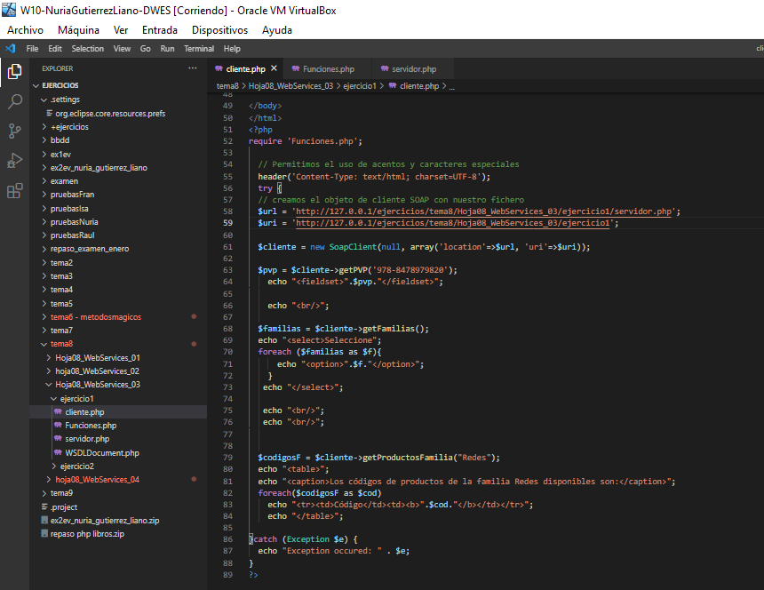

Funciones.php

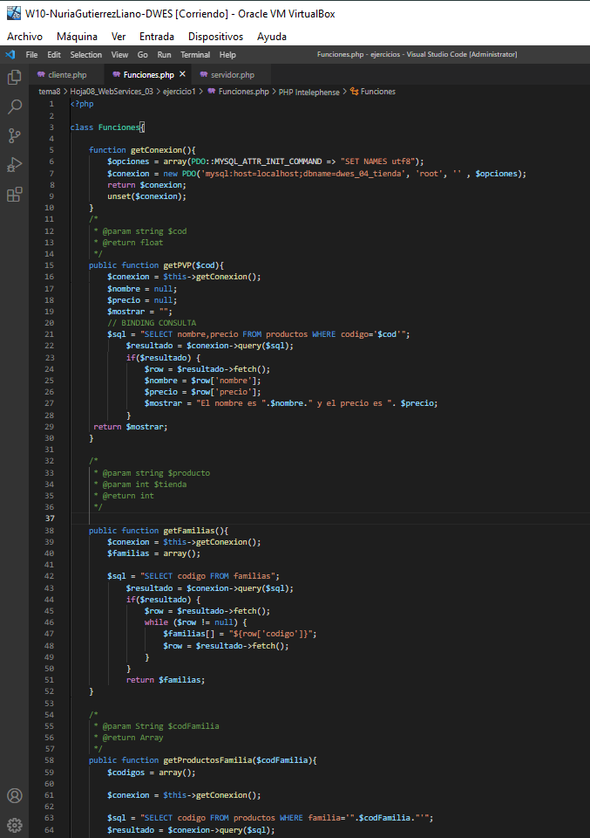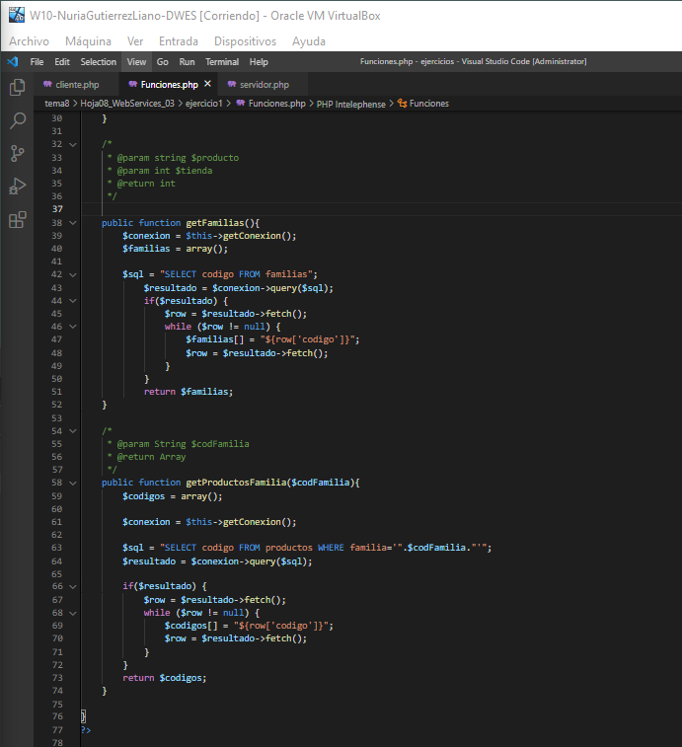

Servidor.php

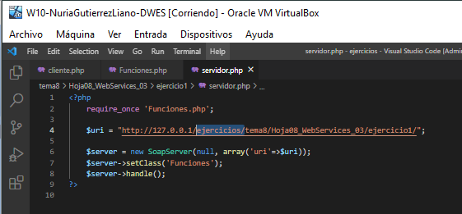

## Comprobar en el navegador

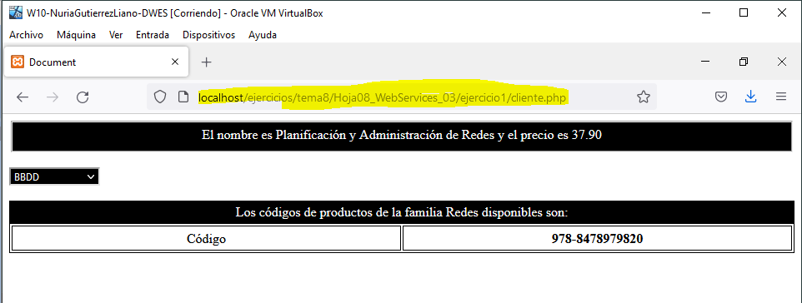

# Ejercicio2

Estructura

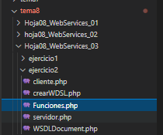

Cliente.php

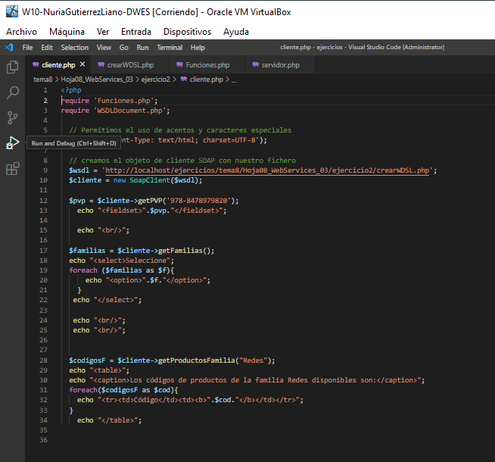

CrearWSDL.php

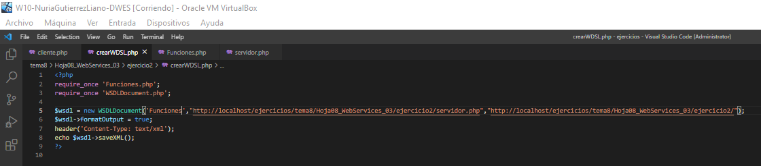

Funciones.php

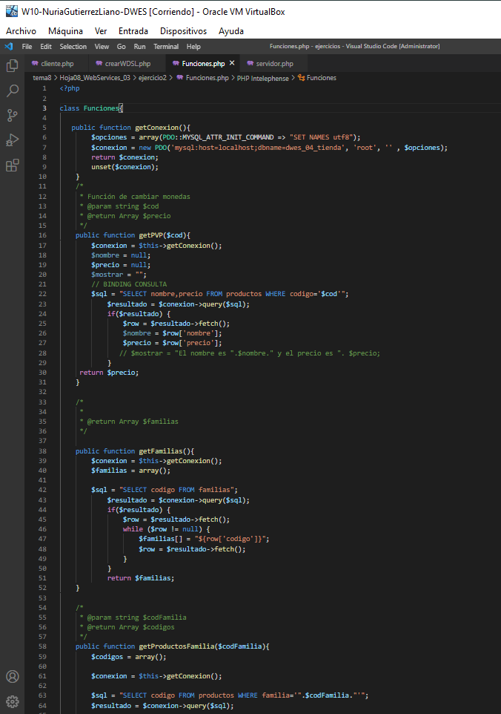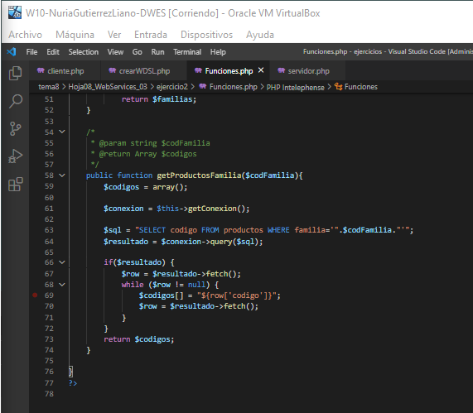

Servidor.php

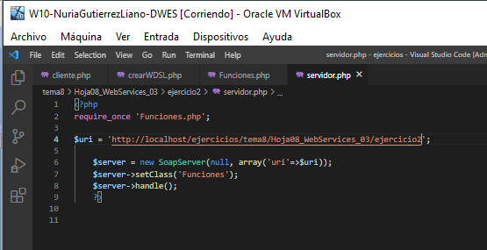

## Comprobar en el navegador

Seguimos sin encontrar la solución

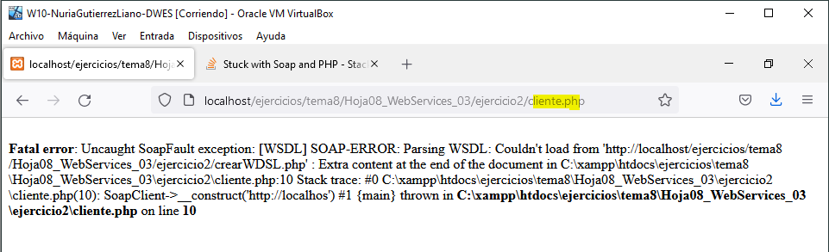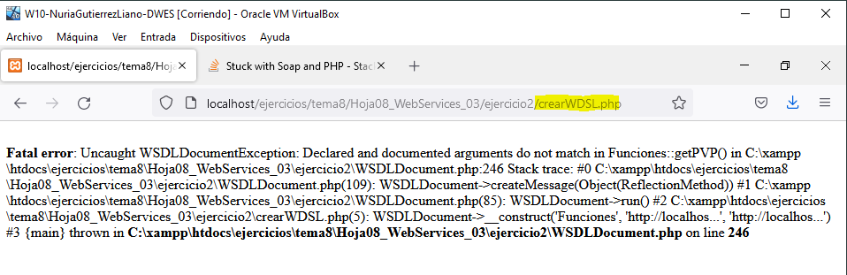

# Conclusión

En esta práctica he aprendido y realizado un web service y la estructura del xml que genera

# Bibliografía

# transparencias

https://stackoverflow.com/questions/11284418/stuck-with-soap-and-php